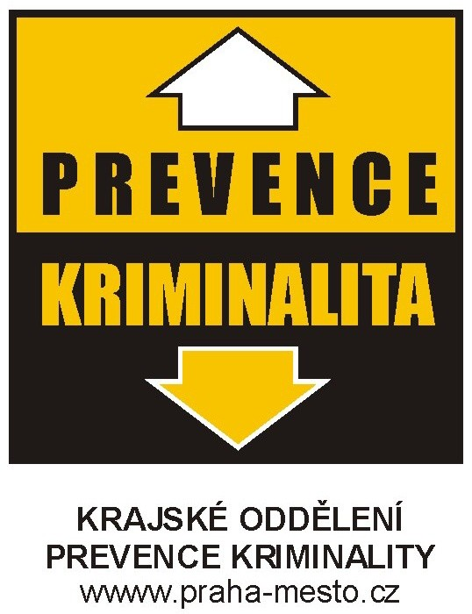

Povinnosti Oddělení prevence kriminality

- předkládá komisi Rady hlavního města Prahy pro prevenci kriminality na území hl. m. Prahy ke schválení prioritní zaměření, náměty a projekty v oblasti prevence kriminality na území hlavního města Prahy;

- spolupracuje se všemi subjekty v oblasti prevence kriminality na území hlavního města Prahy a ostatních sociálně patologických jevů, zejména s městskými částmi hlavního města Prahy, odbory Magistrátu, Centrem sociálních služeb, Policií České republiky, Městskou policií hlavního města Prahy, Ministerstvem vnitra, Vězeňskou službou a nestátními organizacemi, včetně přípravy a realizace smluvních vztahů a z toho vyplývajících právních úkonů;

- řídí, koordinuje a předkládá ke schválení Radě hlavního města Prahy návrhy na čerpání finančních prostředků z účelové dotace ze státního rozpočtu přidělené Ministerstvem vnitra na projekty prevence kriminality, včetně přípravy a realizace smluvních vztahů a z toho vyplývajících právních úkonů;

- organizuje preventivní systém na místní úrovni, do kterého jsou zapojeny orgány veřejné správy, Policie České republiky, Městské policie hlavního města Prahy, nevládní organizace a další instituce působící na území hlavního města Prahy s ohledem na rozložení působnosti v oblastech sociální a situační prevence podle místní situace, potřeby a možností;

- zabezpečuje úkoly a priority vlády na území hlavního města Prahy v oblastech prevence kriminality;

- vyhledává součinnost sítě i nestátních orgánů a institucí při realizaci přijímaných konkrétních opatření na úsecích prevence kriminality na území hlavního města Prahy.

